SỞ GIÁO DỤC VÀ ĐÀO TẠO  THÀNH PHỐ HỒ CHÍ MINH  TRƯỜNG THPT BÌNH TÂN | ĐỀ KIỂM TRA HỌC KỲ II  NĂM HỌC: 2013-2014  Môn: VẬT LÝ – Khối 11  Thời gian làm bài: 45 phút

Câu 1: (1 điểm) Phát biểu Định luật khúc xạ ánh sáng.
Câu 2: (1,5 điểm) Trình bày hiện tượng phản xạ toàn phần và điều kiện để hiện tượng phản xạ toàn phần xảy ra?
Câu 3: (1,5 điểm) Mắt viễn thị và cách khắc phục.
Câu 4: (1,5 điểm) Một thấu kính hội tụ có tiêu cự 20 cm. Vật sáng AB đặt trên trục chính, thẳng góc trục chính và cách thấu kính 10cm.
a/ Tính độ tụ của thấu kính.
b/ Xác định vị trí ảnh.
c/ Tính độ phóng đại của ảnh.
Câu 5: (1,5 điểm) Chiếu tia sáng từ nước ra không khí với góc tới là 45⁰.
a/ Tính góc khúc xạ, cho chiết suất của nước là 4/3.
b/ Vẽ đường truyền tia sáng khi góc tới là 60⁰.
Câu 6: (3 điểm) Vật sáng AB cao 5 cm đặt vuông góc với trục chính (A trên trục chính) của một thấu kính hội tụ có độ tụ 2,5 dp, ta thu được ảnh thật lớn gấp 2 lần vật.
a/ Tìm vị trí vật, vị trí ảnh và chiều cao của ảnh. Vẽ hình theo đúng tỉ lệ.
b/ Giữ thấu kính cố định, phải dịch chuyển AB lại gần hay ra xa thấu kính một đoạn bằng bao nhiêu để có ảnh ngược chiều với vật và ảnh cao 20 cm.
----------------------HẾT--------------------

SỞ GIÁO DỤC VÀ ĐÀO TẠO  THÀNH PHỐ HỒ CHÍ MINH  TRƯỜNG THPT BÌNH TÂN | KIỂM TRA HỌC KỲ II  NĂM HỌC: 2013-2014  Môn: VẬT LÝ – Khối 11  Thời gian làm bài: 45 phút

ĐÁP ÁN

Câu |  | Điểm
Câu 1 | Phát biểu Định luật khúc xạ ánh sáng. | 1
 | - Tia khúc xạ nằm trong mặt phẳng tới và ở bên kia pháp tuyến so với tia tới  - Với hai môi trường trong suốt nhất định, tỉ số giữa sin góc tới (sin i) và sin góc khúc xạ (sin r) luôn không đổi: 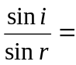hằng số | 0,5 đ  0,5 đ
Câu 2 | Trình bày hiện tượng phản xạ toàn phần và điều kiện để hiện tượng phản xạ toàn phần xảy ra? | 1,5
 | Hiện tượng phản xạ toàn phần  Phản xạ toàn phần là hiện tượng phản xạ toàn bộ tia sáng tới, xảy ra ở mặt phân cách giữa hai môi trường trong suốt  Điều kiện để có phản xạ toàn phần  - Ánh sáng truyền từ một môi trường tới môi trường chiết quang kém hơn: n₂ < n₁  - Góc tới lớn hơn hoặc bằng góc giới hạn : 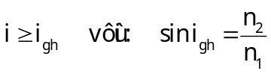 | 0,5đ  0,5đ  0,25đx2
Câu 3 | Mắt viễn thị và cách khắc phục. | 1,5
 | * Điểm cực viễn: không nằm ở vô cực nên khi nhìn vật ở vô cực mắt phải điều tiết.  * Điểm cực cận: ở xa mắt hơn bình thường  => Khắc phục : đeo một thấu kính hội tụ | 0,5 đ  0,5 đ  0,5 đ
Câu 4 | Một TKHT có tiêu cự 20 cm. Vật sáng AB đặt trên trục chính, thẳng góc trục chính và cách thấu kính 10cm.  a/Tính độ tụ của thấu kính.  b/ Xác định vị trí ảnh.  c/ Tính độ phóng đại của ảnh. | 1,5
 | - 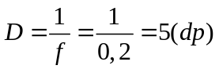  - 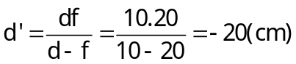  - 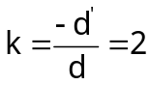 | 0,5  0,5  0,5
Câu 5 | Chiếu tia sáng từ nước ra không khí với góc tới là 45⁰.  a/ Tính góc khúc xạ, cho chiết suất của nước là 4/3.  b/ Vẽ đường truyền tia sáng khi góc tới là 60⁰. | 1,5
 | a/ 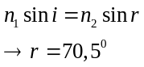  b/ 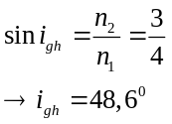  có hiện tượng phản xạ toàn phần. Vẽ hình đúng | 0.75đ  0.25đ  0.5đ
Câu 6 | Vật sáng AB cao 5 cm đặt vuông góc với trục chính (A trên trục chính) của một thấu kính hội tụ có độ tụ 2,5 dp, ta thu được ảnh thật lớn gấp 2 lần vật.  a/ Tìm vị trí vật, vị trí ảnh và chiều cao của ảnh. Vẽ hình theo đúng tỉ lệ.  b/ Giữ thấu kính cố định, phải dịch chuyển AB lại gần hay ra xa thấu kính một đoạn bằng bao nhiêu để có ảnh ngược chiều với vật và ảnh cao 20 cm. | 3
 | a/ f = = 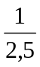 = 0,4m = 40cm  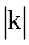 = 2 => k = -2 vì ảnh thật  Ta có: k = 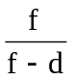 => 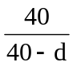 = -2 => d = 60 cm  => d‘ = -k.d = -(-2).60 = 120cm  => A’B‘ = .AB = 2.5 = 10cm  Vẽ hình đúng  b/ = 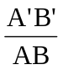=  = 4  => k = -4 vì là ảnh thật (hay ảnh ngược chiều vật)  Ta có: k = => -4 = => d = 50cm  => Vật dịch chuyển lại gần thấu kính 1 đoạn là: 60 – 50 = 10cm | 0,25  0,25  0,5  0,25  0,25  0,5  0,25  0,25  0,25  0,25

